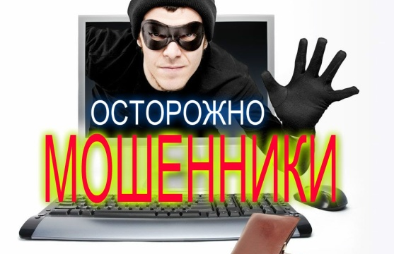

В настоящее время широкое распространение приобрели факты, когда злоумышленники, представляясь гражданам работниками кредитных учреждений, получают конфиденциальные данные платежных карт, что позволяет осуществлять переводы денежных средств с банковских счетов, или под воздействием обмана жертвы сами перечисляют денежные средства мошенникам.
Электронное средство платежа - это средство и (или) способ, позволяющие клиенту оператора по переводу денежных средств составлять, удостоверять и передавать распоряжения в целях осуществления перевода денежных средств в рамках применяемых форм безналичных расчетов с использованием информационно-коммуникационных технологий, электронных носителей информации, в том числе платежных карт, а также иных технических устройств.
Следует помнить, что для осуществления переводов на Вашу карту достаточно номера карты или номера телефона, к которому данная карта привязана. Никогда и никому не сообщайте срок действия карты, имя владельца, и особенно PIN и CVV код (3 цифры на обратной стороне карты). Получив эти данные, мошенник с легкостью сможет воспользоваться вашими денежными средствами., поскольку они являются проверкой действительности платежа в электронных системах и чаще всего запрашиваются при осуществлении online покупок на сайтах в сети «Интернет».
Перед тем, как осуществить покупку в сети необходимо проверять сайты:
-на предмет наличия «зеркал», т.е. аналогичных сайтов с другим адресом;
-безопасные торговые площадки, всегда имеют протокол HTTPS (указывается перед названием сайта в адресной строке) и защищены специальными протоколами шифрования электронных платежей (об этом свидетельствуют соответствующее указание в адресной строке, иконка закрытого замка и зеленый шрифт адреса сайта);
в случае, если при переходе на страницу сайт происходит переадресация на подозрительные сайты, не имеющие отношения к магазину, всплывают окна и баннеры, отсутствуют на сайте адреса компании, которой принадлежит сайт, и другие контактные данные - однозначно сайт создан мошенниками.
Мошенничество с использованием электронных средств платежа наказуемо и образует состав преступления, предусмотренный ч. 1 ст.159.3 УК РФ и наказывается штрафом в размере до 120 тыс. руб., либо обязательными работами на срок до 360 часов, либо исправительными работами на срок до 1 года, либо принудительными работами до 2 лет, ограничением свободы на срок до 2 лет, либо лишением свободы на срок до 3 лет.
Согласно ч. 2 ст. 159.3 УК РФ то же деяние, совершенное группой лиц по предварительному сговору, а равно с причинением значительного ущерба гражданину- наказывается штрафом в размере до 300 тыс.руб., либо исправительными работами на срок до 2 лет, либо лишением свободы на срок до 5 лет с ограничением свободы на срок до 1 года
Хищение денежных средств с банковского счета, а равно в отношении электронных денежных средств путем ввода, удаления, блокирования, модификации компьютерной информации либо иного вмешательства в функционирование средств хранения, обработки или передачи компьютерной информации или информационно-телекоммуникационных сетей, является специальным видом мошенничества и влечет уголовную ответственность по ст. 159.6 УК РФ и наказывается лишением свободы на срок до 10 лет со штрафом вразмере до 1 млн. руб.

С осторожностью необходимо относится и к скачиванию мобильных приложений на свой смартфон, особенно через которые можно осуществлять электронные платежи, вводить данные карт или совершать покупки (приложения online банков, интернет магазинов, электронные кошельки.

Как не стать жертвой
«мобильного" мошенничества»
Злоумышленники могут обратиться к Вам:
- под видом сотрудников полиции, о нарушении их близкими родственниками законов, с целью передачи Вами денежных средств через посредников, либо перевод их через терминалы оплаты для разрешения сложившейся ситуации.
Не продолжайте разговор, не позволяйте себя убедить. Вам звонит мошенник. Обратитесь в полицию!
- о блокировке банковской карты путем рассылки SМS-сообщений, а также о переводе денежных средств за покупку товара по объявлению и последующего информирования о необходимости дальнейшего введения ряда команд с банкомата.
Вам звонит мошенник. Не предоставляйте злоумышленникам сведения о Вашей карте. Обратитесь в банк, обслуживающий Вашу банковскую карту, в банке решат Вашу проблему.
- о сообщении Вам, якобы, из поликлиники или больницы, что у Вас или у Ваших родственников обнаружили страшный диагноз и чтобы вылечить болезнь необходимо перевести деньги за лекарства. Прервите разговор. Вам звонит мошенник. Медицинское учреждение принимает денежные средства после заключения соответствующего договора в письменном виде, при Вашем личном присутствии. Свяжитесь с Вашим родственником, позвоните в больницу. Не переводите денежные средства мошенникам. Обратитесь в полицию!
-посредствам получения СМС-сообщений с неизвестных номеров о выигранном призе, с просьбой положить деньги на телефон, или вернуть деньги, так как они были переведены ошибочно.
Это обман. Не отвечайте на сообщение, не присылайте информацию по карте и не переводите денежные средства.
1. Никому нельзя сообщать реквизиты своей банковской карты, в том числе сотруднику банка, об этом всегда информирует банк при получении пароля к карте, в последствие необходимо лично обратиться в ближайшее отделение банка, с целью выяснения возникших проблем с банковской картой.
2. Различные компенсации выплачиваются гражданам только при их личном письменном обращении, никаких процентов за выплату компенсаций платить не надо.
Это мошенник!
3. Настоящий врач никогда не будет звонить Вам по телефону и сообщать о страшном диагнозе или просить перевести деньги за лекарства.
4. В случае получения СМС-сообщений с неизвестных номеров, помните это мошенники! Человек не может выиграть приз не участвуя в лотереях, родственники не будут Вам высылать СМС-сообщения с неизвестных номеров.
Это мошенники!

При использовании услуги " Мобильный банк"
В случае потери мобильного телефона с подключенной услугой "Мобильный банк" или мобильным приложением "Сбербанк Онлайн" следует незамедлительно обратиться к оператору сотовой связи для блокировки SIМ-карты и в Контактный центр Банка для блокировки услуги "Мобильный банк" или "Сбербанк Онлайн" .
Если Вы потеряли карту или подозреваете, что она украдена, незамедлительно произведите ее блокировку.

3аблокировать банковскую карту можно разными способами:

По телефону горячей линии.
Универсальный способ. Номер для экстренной связи всегда указан на официальном сайте банка. Лучше заранее сохранить номер горячей линии банка в мобильном телефоне, чтобы не разыскивать его в экстренном случае. Оператор службы поддержки попросит назвать паспортные данные, кодовое слово или СМС-код, который пришлет вам на телефон. После этого он заблокирует карту.
Через мобильное приложение.
Самый быстрый способ, если у Вас есть доступ к интернету, приложение уже установлено на Вашем телефоне и в нем есть опция по блокировке карты.
В интернет-банке.
Удобно, если у Вас подключен интернет-банкинг и рядом есть компьютер, планшет или смартфон с доступом в интернет. В личном кабинет на сайте банка обычно есть опция "3аблокировать карту". Свое решение надо будет подтвердить кодом из СМС, которое банк вышлет на Ваш номер.
По СМС.
Некоторые банки используют систему СМС-команд. На короткий номер банка надо отправить кодовое слово (например, "блокировка"). В ответ Вы получите код, который надо снова отправить на номер банка, чтобы подтвердить действие. Но лучше заранее уточнить, предлагает ли ваш банк такую услугу и какие кодовые слова нужно использовать.
В отделении банка.
Если вы находитесь рядом с офисом банка или потеряли телефон вместе с картой, пишите заявление о блокировке карты в отделении. Но для этого понадобится паспорт. Сразу после блокировки карты вы можете оставить заявку на выпуск новой. Если будете действовать быстро, у Вас есть шанс вернуть похищенное. Вы можете отменить операцию по карте, которую совершили мошенники. Но сделать это нужно не позднее следующего дня после того, как получите от банка уведомление об операции. Чтобы не дать шанса мошенникам украсть Ваши деньги, внимательно отслеживайте все операции по картам. Банк обязан уведомлять вас о всех платежах - в вашем договоре прописано, каким способом он должен это делать.
Лучше всего подключить СМС-оповещения.
Отследить операции по карте Вы также можете через мобильное приложение или онлайн-банк. Всегда можно получить выписку по счету в отделении банка и иногда через банкомат. Если у Вас украли карту, имеет смысл перепроверить все последние платежи. Если Вы ведете переписку в социальной сети "В Контакте", "Инстаграм" и др.), если Вы общаетесь с кем-то, используя сайт знакомств, будьте бдительны! Не присылайте незнакомцам Ваши личные фото. Вашим доверием могут воспользоваться злоумышленники.

ПРОКУРАТУРА РАЗЪЯСНЯЕТ
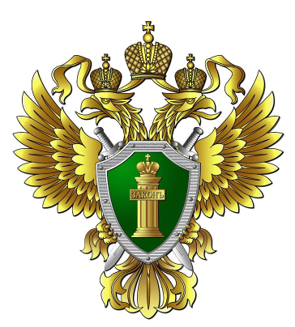

Мошенничество, совершенное с использованием электронных средств платежа

Прокуратура Зубово-Полянского района

